Beste Chiroleden, ouders, oud-leiding en sympathisanten

Het is weer tijd voor ons feestweekend waarin wij ons jaarlijks, overheerlijk en
gezellig Chirorestaurant organiseren. Er is zoals altijd voor ieder wat wils.

Wij hopen alvast dat jullie naar ons lokaal zullen afzakken op zondag 11 februari 2024. Je kan dit doen van 12.00 tot 14.00 uur en van 17.00 tot 19.00 uur. De middagservice is een aanrader voor mensen die rustig willen tafelen.

Aantal
Voorgerechten (8 euro)
V1 Garnaalkroketten
V2 Kaaskroketten 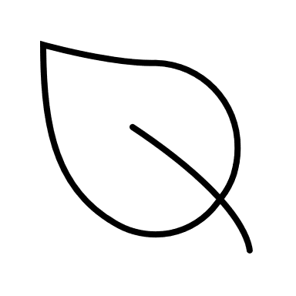
V3 Duo van kaas- en garnaalkroket
V4 Caesersalade
V5 Scampi Diabolique met brood
Soep (5 euro)
S Pompoen-wortelsoep
Hoofdgerechten (16 euro)
H1 Groentecurry met rijst en naan
H2 Scampi Diabolique met brood
H3F Rundsstoverij met frietjes
H3K Rundsstoverij met kroketjes
H4 BDB – BloemenDaalse Burger met frietjes
Rundsburger – verse groenten – Bloemendaalsaus – kaas – bacon – ui
Kinderschotel (9 euro)
K1 Hamburger met frietjes
K2 Cheeseburger met frietjes
Dessert (5 euro)
D1 Trio van dessertjes

Inschrijven doe je via mail op restaurant@chirobloemendaal.be.
Laat ons de bestelling door middel van de afkortingen weten. Daarnaast is het ook handig als we weten rond hoe laat jullie wensen te komen en met hoeveel personen jullie komen. De betaling gebeurt op de dag zelf.
Gelieve te bestellen ten laatste tegen woensdag 31 januari.

Indien u vragen heeft mag u ook altijd bellen op het nummer 0473 25 36 24 (Tom Van Camp).

Wij staan alvast te springen om jullie te verwennen.
Groetjes van de leiding, VB, kookploeg en natuurlijk alle chirokinderen

